1. Mise en situation :

Réactivation de faits numériques connus (se regrouper par 2, par 3, par 5)

Rappel du contexte de la recherche par une recherche collective

Laisser manipuler le matériel si les élèves le découvrent.

1. Recherche :

Le loup va se rendre dans les poulaillers pour attraper des poules. Critère : le ventre du loup est-il plein ?

1. Confrontation des réponses

Introduire une représentation = validation des solutions par comparaison avec une collection témoin (par terme à terme)

1. Structuration :

Garder une trace collective des solutions trouvées

PROCEDURES OBSERVEES :

**Le dénombrement (énumération-comptage)** : l’élève compte (1, 2, 3, 4, 5) pour préparer sa récolte. En demandant, combien il a, il recommence sans cesse à 1.

**Sur-comptage pour trouver le complément :** L’élève prend d’abord les poules du poulailler le plus peuplé (4 poules) puis rajoute ce qui manque (1 poule).

**Terme à terme** : l’élève place les poules attrapées en face de la collection témoin.

Les **décompositions** du nombre 5 mobilisées : surtout 2 + 3 / plus rarement 4 +1 en anticipation

Procédure la plus experte : **l’anticipation.** Une fois le problème annoncé (ex : récolter 5 poules pour remplir l’estomac en n’allant que dans deux poulaillers = un élève lève 2 doigts à une main et 3 doigts à l’autre main)

COMPETENECES TRAVAILLEES : procéder par essai-erreur, dénombrer pour constituer une collection d’une taille donnée ou pour réaliser une collection de quantité égale à la collection proposée. Notion : autant que

DEROULEMENT DE LA SEQUENCE D’APPRENTISSAGE

ENONCE :

Le loup a très faim. Il cherche à manger des poules pour remplir son estomac. Il faut 5 poules (GS) / 4 poules (MS) pour qu’il soit rassasié. Vas attraper les poules qu’il faut à ton loup.

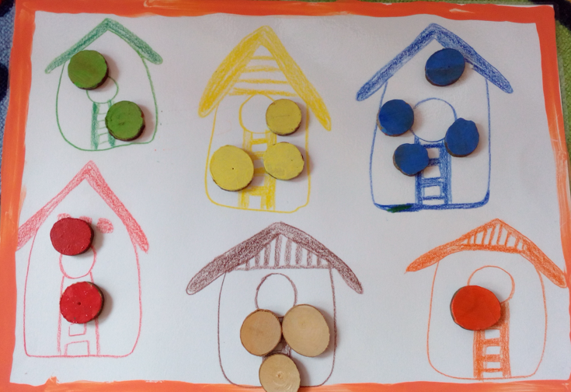

**LE LOUP et LES POULAILLERS**

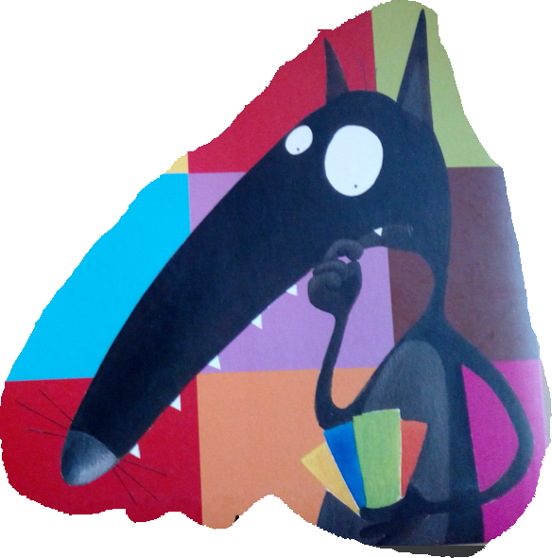

EVOLUTION : Modifier « l’habillage » du problème :

Exemple : la cueillette des pommes pour faire une tarte

Vous devez préparer une tarte aux pommes. Recette : il faut 5 pommes (GS) – 4 pommes (MS)

Exemple : la préparation de la valise pour faire un voyage

Vous préparez une valise pour un voyage de 5 jours (GS) / 4 jours (MS)

VARIABLES :

* Pour en pas se faire attraper, le loup va aller dans le moins de poulaillers possibles
* Pour être efficace, le loup vide tout un poulailler
* Travailler à deux : une élève fragile fait une première récolte, l’élève le plus à l’aise du binôme complète la collection.
* Jouer sur le nombre de poules (de 4 à 7 poules nécessaires) ou de poulaillers
* Ne pas avoir accès au matériel : le loup a déjà mangé quatre poules, combien doit-il encore en manger pour ne plus avoir faim.
* Dire combien tu vas en chercher avant d’y aller
* Trouver toutes les solutions

Chantal CLAR

Anne-Laure DOUDOUX

Fanny ERTZBISCHOFF

Valérie MEYER

Laetitia SCHAEFFER

MATERIEL : une représentation d’une maison (cerceau, maison représentée) – une représentation des poules (des cubes en plastique, placés loin des maisons), des jetons (pour matérialiser les voyages)

APPRENDRE A CHERCHER

Appropriation du problème

Recherche par :

-manipulation

-représentation

-structuration

-verbalisation